МИНИСТЕРСТВО НАУКИ И ВЫСШЕГО ОБРАЗОВАНИЯ РОССИЙСКОЙ ФЕДЕРАЦИИ

**ФЕДЕРАЛЬНОЕ ГОСУДАРСТВЕННОЕ АВТОНОМНОЕ ОБРАЗОВАТЕЛЬНОЕ**

**УЧРЕЖДЕНИЕ ВЫСШЕГО ОБРАЗОВАНИЯ**

**«СЕВАСТОПОЛЬСКИЙ ГОСУДАРСТВЕННЫЙ УНИВЕРСИТЕТ»**

Институт информационных технологий и управления в технических

системах

Кафедра информационных технологий и компьютерных систем

Отчет

по лабораторной работе №5

«ПРИВЕДЕНИЕ БУЛЕВОЙ ФУНКЦИЙ К ЗАДАННОМУ БАЗИСУ.

СИНТЕЗ КОМБИНАЦИОННЫХ СХЕМ»

по дисциплине «Дискретная математика и компьютерная логика»

Выполнил:

студент группы ИВТ/б-23о

Литвинов А.А. Вариант 10.

Проверил:

старший преподаватель

Шалимова Е. М.

Севастополь

2019

**Постановка задачи:**

1. Полученную в лабораторной работе № 3 сокращенную ДНФ функции преобразовать к базису ИЛИ-НЕ.

2. Построить схемную реализацию преобразованной функции в заданном базисе, используя при этом только двухвходовые элементы с инверсным выходом. Используя сайт <https://www.draw.io/>.

3. Решить задачу интерпретации логической схемы на ЭВМ (построить таблицу истинности) с помощью инструмента в программе LogModel.

Исходная ДНФ:

f (x1, x2, x3, x4) = $\overline{x}1 \overline{x}2 ˅ \overline{x}1 \overline{x}3 ˅ \overline{x}2 \overline{x}4 ˅ x1 x3 \overline{x}4$

Преобразованная ДНФ к базису ИЛИ-НЕ:

f (x1, x2, x3, x4) = $\overline{x1 ˅ x2} ˅ \overline{x1 ˅ x3} ˅ \overline{x2 ˅ x4} ˅ \overline{\overline{x}1 ˅ \overline{x}3 ˅ x4}$

С использованием двухходовых элементов представили схемную реализацию в заданном базисе.

|  |  |
| --- | --- |
| 05 | $$\overline{x}1$$ |
| 10 | $$\overline{x}3$$ |
| 06 | $$\overline{x1 v x2}$$ |
| 07 | $$\overline{x1 v x3}$$ |
| 08 | $$\overline{x2 v x4}$$ |
| 09 | $$\overline{\overline{x}1 v \overline{x}3}$$ |
| 13 | $$\overline{x}1 v \overline{x}3$$ |
| 14 | $$\overline{\overline{x}1 v \overline{x}3 v x4}$$ |
| 15 | $$\overline{x1 v x2} v \overline{x1 v x3}$$ |
| 16 | $$\overline{x2 v x4} v \overline{\overline{x}1 v \overline{x}3 v x4}$$ |
| 17 | $$\overline{\overline{x1 v x2} v \overline{x1 v x3}}$$ |
| 18 | $$\overline{\overline{x2 v x4} v \overline{\overline{x}1 v \overline{x}3 v x4}}$$ |
| 19 | $$\overline{\overline{\overline{x1 v x2} v \overline{x1 v x3}}} v$$ $$v \overline{\overline{\overline{x2 v x4} v \overline{\overline{x}1 v \overline{x}3 v x4}}}$$ |
| F | $$\overline{x1 ˅ x2} ˅ \overline{x1 ˅ x3}$$ $$˅ \overline{x2 ˅ x4} ˅ \overline{\overline{x}1 ˅ \overline{x}3 ˅ x4}$$ |

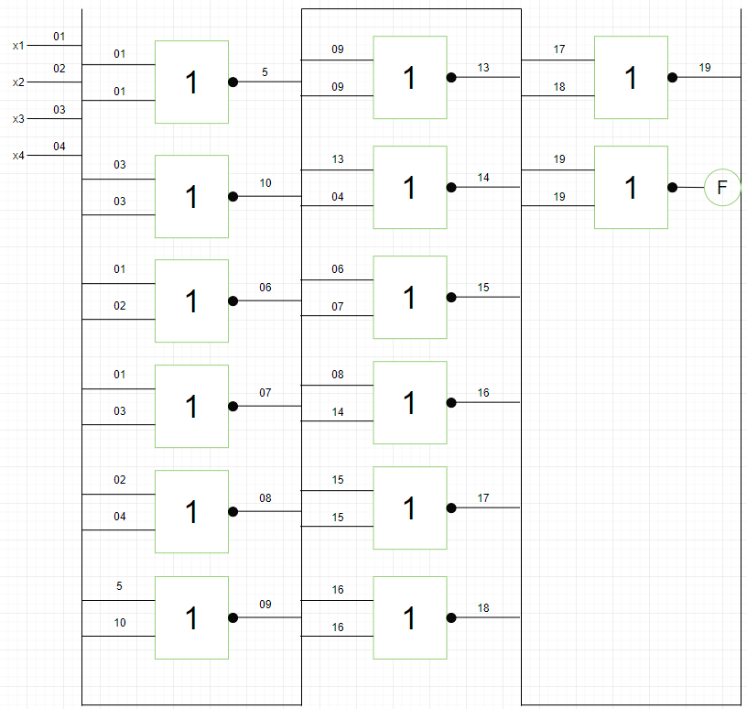

Таблица истинности для исходной функции в классе ДНФ

|  |  |  |  |  |  |
| --- | --- | --- | --- | --- | --- |
| **№** | **x1** | **x2** | **x3** | **x4** | **f** |
| **0** | **0** | **0** | **0** | **0** | **1** |
| **1** | **0** | **0** | **0** | **1** | **1** |
| **2** | **0** | **0** | **1** | **0** | **1** |
| **3** | **0** | **0** | **1** | **1** | **1** |
| **4** | **0** | **1** | **0** | **0** | **1** |
| **5** | **0** | **1** | **0** | **1** | **1** |
| **6** | **0** | **1** | **1** | **0** | **0** |
| **7** | **0** | **1** | **1** | **1** | **0** |
| **8** | **1** | **0** | **0** | **0** | **1** |
| **9** | **1** | **0** | **0** | **1** | **0** |
| **10** | **1** | **0** | **1** | **0** | **1** |
| **11** | **1** | **0** | **1** | **1** | **0** |
| **12** | **1** | **1** | **0** | **0** | **0** |
| **13** | **1** | **1** | **0** | **1** | **0** |
| **14** | **1** | **1** | **1** | **0** | **1** |
| **15** | **1** | **1** | **1** | **1** | **0** |

Таблица истинности для полученной этой лабораторной в схемы в

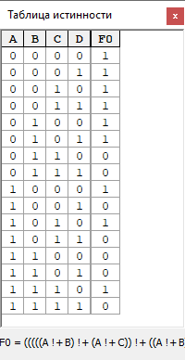

**Вывод:**

Научился синтезировать комбинационную схему в базисе или – не, используя только двухходовые элементы.